**新 书 推 荐**

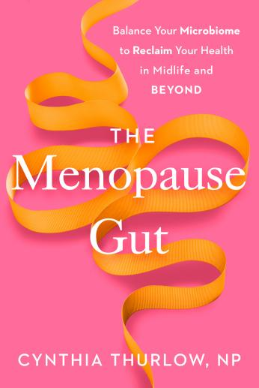**中文书名：****《更年期肠道革命：重塑菌群平衡，焕发中年健康》**

**英文书名：THE MENOPAUSE GUT: *Balance Your Microbiome to Reclaim Your Health in Midlife and Beyond***

**作 者：Cynthia Thurlow, NP**

**出 版 社：Penguin USA, Avery**

**代理公司：ANA/Jessica**

**页 数：272页**

**出版时间：2026年4月**

**代理地区：中国大陆、台湾**

**审读资料：电子稿**

**类 型：保健**

**内容简介：**

关于更年期的讨论终于开始聚焦于如何帮助女性顺利度过这一转变期，并缓解其症状。但正如护士执业医师兼女性健康倡导者辛西娅·瑟洛（Cynthia Thurlow）在这本颠覆性的著作中所指出的，现有医学对处于这一人生阶段的女性所提供的建议，忽略了一个至关重要的环节：我们肠道与健康之间在衰老过程中的强大联系。

在《更年期肠道革命》一书中，辛西娅解释道，女性的肠道微生物群组成会随着年龄发生变化，并在40岁左右达到巅峰。最前沿的研究显示，雌激素与孕激素水平和肠道微生物之间存在双向关系。随着激素水平的波动，女性将更容易受到炎症的影响，而这会波及免疫功能、新陈代谢、情绪、认知、骨骼健康等多个方面。但我们可以通过一些简单的步骤来恢复肠道健康，从而重建整体健康状态。辛西娅将引导读者学会如何：

* 通过有针对性的运动和营养摄入抵抗骨质流失
* 用富含膳食纤维的食物取代隐藏的肠道干扰物，帮助维持体重平衡
* 运用最新的压力管理技巧，有效应对情绪困扰
* 重新校准生理节律，重视休息与睡眠
* 修复“肠漏”问题，恢复免疫系统功能
* 了解激素替代疗法（HRT）的益处

这本书实用、可操作、具有改变人生的潜力。《更年期肠道革命》将鼓舞并赋能女性，在中年及其以后，掌握自己的健康主动权。

**作者简介：**

**辛西娅·瑟洛（Cynthia Thurlow）**是一名护士执业医师，播客节目《日常健康》（Everyday Wellness）的主持人，同时也是作家和国际演讲家。她的第二场TEDx演讲《间歇性禁食：转化生命的技巧》（Intermittent Fasting: Transformational Technique）播放量超过1500万次。拥有超过25年的健康与保健经验，辛西娅是全球公认的围绝经期/更年期与间歇性禁食领域的专家，曾在ABC、FOX5、KTLA、CW、Medium、Entrepreneur、《梅根·凯利秀》等媒体亮相。她的使命是帮助女性在围绝经期及其以后，活出最理想的自我。

**全书目录：**

引言

第一部分：一切息息相关

第1章：认识你的微生物群

第2章：大门口的敌人

第3章：卵巢也会老

第4章：别告诉我“你就是激素紊乱”

第5章：“我在骨子里都能感觉到”

第二部分：重新按下生命的播放键

第6章：营养是你的武器

第7章：保持运动

第8章：像婴儿一样入睡

第9章：压力爆表

第10章：要不要进行激素替代疗法？

第11章：测试、检测，再测试

第12章：额外的支持剂量

第13章：更年期肠道食谱

附录

常见问答

资源推荐

致谢

索引

**感谢您的阅读！**

**请将反馈信息发至：版权负责人**

**Email**：**[Rights@nurnberg.com.cn](mailto:Rights@nurnberg.com.cn)**

安德鲁·纳伯格联合国际有限公司北京代表处

北京市海淀区中关村大街甲59号中国人民大学文化大厦1705室, 邮编：100872

电话：010-82504106, 传真：010-82504200

公司网址：[http://www.nurnberg.com.cn](http://www.nurnberg.com.cn/)

书目下载：<http://www.nurnberg.com.cn/booklist_zh/list.aspx>

书讯浏览：<http://www.nurnberg.com.cn/book/book.aspx>

视频推荐：<http://www.nurnberg.com.cn/video/video.aspx>

豆瓣小站：<http://site.douban.com/110577/>

新浪微博：[安德鲁纳伯格公司的微博_微博 (weibo.com)](https://weibo.com/1877653117/profile?topnav=1&wvr=6)

微信订阅号：ANABJ2002

